職業安全衛生法令與實務研討會
一、宗旨：勞工安全衛生並非工程的主體，卻是對工程影響最大的項目。工地一旦發生職災勞安事件，除人員身體傷害外，嚴重者更會造成傷亡。工程工地發生勞安職災後工程將必然延宕，同時將衍生刑事及民事上的責任。因而，本研討會將先自勞動基準法、職業安全衛生法等相關行政上作業規範，工地職災刑、民事責任之釐清與責任分攤切入，進一步介紹工地職災的常見類型及並提供預防職災具體方案。
二、主辦單位：中華民國工程法律學會、國立高雄應用科技大學土木系。
三、共同主辦單位：國立高雄第一科技大學營建工程系、國立高雄大學財經法律學系、國立高雄大學EMBA中心、中原大學財經法律系、國立高雄應用科技大學土木系系友會、台灣營造工程協會、中華民國營建管理協會、高雄市土木技師公會、金石國際法律事務所、建業法律事務所高雄所、兆全法律事務所、丞德工程顧問股份有限公司、周村來˙周元培律師事務所、法丞律師事務所、詠誠法律事務所、東寶冷凍食品股份有限公司、仁頌聯合律師事務所、松濤法律事務所、明晉法律事務所、元照出版公司。
四、舉辦日期： 104年11月21日 (星期六) 上午09:00～上午12:00
五、舉辦地點：國立高雄應用科技大學土木系 土木一館7樓702會議室
(高雄市三民區建工路415號)
六、研討會時程表：
時 間 | 議程
09:00-09:20 | 報 到 (領取講義)
09:20-09:30 | 開幕致詞 | 姚志明 理事長(中華民國工程法律學會/中原大學法律學院)
09:30-09:40 | 貴賓致詞 | 陳信宏 院長(國立高雄應用科技大學工學院)  林宗曾 系主任(國立高雄應用科技大學土木工程系)  董榮進 理事長(臺灣營造工程協會)  劉建陸 理事長(高雄市土木技師公會)
09:40-10:50 | 第一場議題：職業安全衛生法之探討
09:40-10:50 | 主講人：李柏昌主任(勞動部職業安全衛生署南區職安中心)  主持人：潘煌鍟教授(國立高雄應用科技大學土木工程系)
09:40-10:50 | 議題報告(60分)  主持人(10分)
10:50-12:00 | 第二場議題：營建工地常見職安衛事件之預防與診斷
10:50-12:00 | 主講人：彭家德組長(交通部鐵路改建工程局工務組)  主持人：黃忠發教授(國立高雄應用科技大學土木工程系)
10:50-12:00 | 議題報告(60分)  主持人(10分)
12:00 | 研討會結束
六、邀請對象：從事營造、土木等專業人士，廠商代表以及相關產官學界人士。
七、費 用：免費
八、名 額：限定名額80人，額滿為止。
九、報名方式：請於104年11月16日前填妥報名表傳真或郵寄至中華民國工程法律學會
（804高雄市鼓山區明誠三路675號11樓）。
十、注意事項：1.傳真後請來電確認。
2.本研討會申請為公務員終身學習時數、工程會技師訓練積分之訓練課程（須全程參與，始發予參訓證明）。
3.本研討會提供紙本手冊，不另提供電子檔案。
------------------------------請剪下傳真--------------------------------------------------------------------------------------------------
報 名 表
姓名 |  | e-mail
服務單位
部門 |  | 職 稱
公司電話 | ( ) | 行動電話
通訊地址
申請公務員學習時數 | 請勾選: □是 □否 | 身分證字號(申請公務員學習時數用)
申請技師積分 | 請勾選: □是 □否 | 身分證字號(申請技師積分用)
備註：中華民國工程法律學會 聯絡地址：804高雄市鼓山區明誠三路675號11樓。
電話：(07)522-3522 傳真：(07)522-5880
聯絡人：郭香吟 小姐

報名截止日期：104年11月16日 (星期五) 下午六點前。

研討會舉辦地點(地圖)：

高雄應用科技大學位置圖

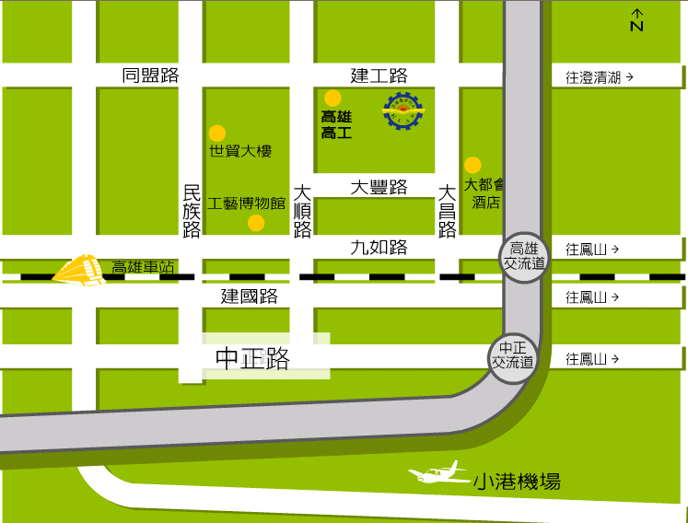

(高雄應用科大)

校內地圖

